杭州非奇科技有限公司(Feelingtouch)是一家以开发手机游戏和手机应用为主的创业型公司，
主要做安卓手机游戏的研发及运营，公司技术团队 90%来自浙江大学，美术团队主要由中
国美院毕业生组成，公司核心开发团队由国内第一批 Android开发者构成，已经开发出许多
创新有竞争力的产品，国内外超过一亿次下载，在Google Play 多次进入美国区(全球榜）
前10。网站www.feelingtouch.com
成立时间：2010 年
地点：浙江杭州西湖区西湖国际科技大厦
福利待遇：双休、五险一金、额外商业险、每年至少三次分红、每年加薪、每年旅游、定期体检、更有多姿多彩团建活动
公司荣誉：
1. Intel 全球合作伙伴
2. 移动MM10大优质AP(合作伙伴)
3. 中国移动优质CP
4. 2012年，Samsung Smart App Challenge 大奖赛获得第一名(总金额400 万美元,第一名20万美元)
5． 2016年欧美榜google paly前五名
公司特色：
1. 我们没有强制加班的制度，周末双休。
2. 我们有完善的项目分红机制。
3. 我们提供世界范围内旅行的机会。
4. 我们的目标是成为世界知名的游戏公司。
5. 我们是一群从小玩游戏长大的 80 后，90 后，所以你在这里肯定能找到小伙伴。

游戏产品（目前已经有几十款游戏在海外上线）：
僵尸前线2（Zombie Frontier 2:Survive）
僵尸世界大战（Zombie world war）
横扫僵尸（Zombie Evil）
僵尸前线（Zombie Frontier）
夺命狂飙（Death Racing）
精灵城市 (Elf City)
忍者突袭 (Ninjia Rush)
屠龙猎手 (Dragon Hunter)
Zombie Frontier 3D
Light shadow
Empire War
更多游戏请关注GooglePlay的FT Games

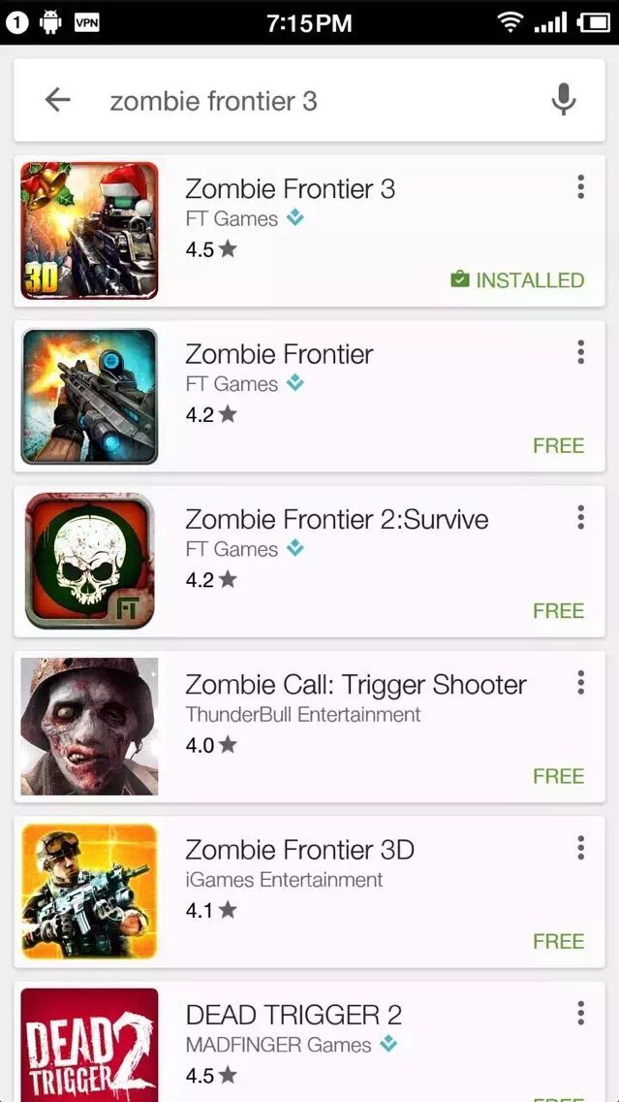

Unity3D 程序 1名
任职要求：
1、计算机、软开或相关专业，本科及以上学历；
2、有Unity3D引擎开发经验者优先；
3、有游戏项目相关产品开发经验者优先；
4、精通C#/Java/C++中至少一种面向对象的编程语言，熟悉lua脚本语言优先；
5、良好的团队精神，沟通能力及一定的组织协调能力；
6、热爱游戏，责任心强，认真负责以及能承受工作压力

Cocos2dx程序 2名
职位要求：
1、计算机、软开或相关专业，本科及以上学历；；
2、扎实的C++语言基础，有实际项目经验者优先；
3、热爱编程，基础扎实，理解算法和数据结构相关知识；
4、了解cocos2d-x引擎者优先；
5、对移动开发有一定的认识，了解Android操作系统；
6、具有良好的学习能力、团队协作、沟通能力，能较快地融入团队；
7、游戏经验丰富，热爱游戏行业者优先。

实习待遇100~150元/天 合适者毕业后可以转正
投递邮箱：hr@feelingtouch.com
联系QQ：1400519783

